Για τη διαμόρφωση MIMO, εκτός από το κέρδος ποικιλομορφίας λήψης, το κέρδος πολυπλεξίας παίζει επίσης σημαντικό ρόλο στην απόδοση. Το σύστημα MIMO επιτρέπει τη μετάδοση των δεδομένων με πολλές χωρικές ροές που σε κάθε χωρική ροή μπορούμε να χρησιμοποιήσουμε έναν απλούστερο αστερισμό. Για παράδειγμα, σε περίπτωση 13 Mbps, μπορούμε να χρησιμοποιήσουμε διαμόρφωση BPSK (MCS = 1) αντί για QPSK (MCS = 8) για πιο εύρωστη μετάδοση. Επομένως, το σύστημα MIMO μπορεί να ξεπεράσει τα συστήματα SISO / SIMO / MISO. Αυτό το πλεονέκτημα είναι πιο εμφανές με υψηλό ρυθμό δεδομένων. Σε σύγκριση με το σύστημα SIMO, σε περίπτωση ταχύτητας δεδομένων 26 Mbps, το σύστημα MIMO δίνει κέρδος περίπου 2,5 dB με μοντέλο καναλιού A και 2,0 dB με μοντέλο καναλιού D στο FER = ${10}^{-2}$. Σε περίπτωση ρυθμού δεδομένων 52 Mbps, το σύστημα MIMO δίνει κέρδος περίπου 3,0dB με το μοντέλο καναλιού Α και βελτιώνει σε μεγάλο βαθμό τη ρυθμαπόδοση με το μοντέλο καναλιού D: αναφέρουμε βελτίωση μεγαλύτερη από 16 Mbps σε SNR = 21 dB.

**7.4.2 Με χρήση χωροχρονικής μπλοκ κωδικοποίησης**

Η χρήση χωροχρονικής μπλοκ κωδικοποίησης βελτιώνει σημαντικά την επίδοση του συστήματος MIMO. Όπως φαίνεται στο σχήμα 7.23 (MCS=1 , 13Mbps), 7.24 (MCS=3 , 26Mbps) , 7.25 (MCS=5 , 52Mbps), συγκρίνουμε τις επιδόσεις των συστημάτων SISO , SIMO , MISO χωρίς χρήση χωροχρονικής μπλοκ κωδικοποίησης και MISO με χρήση χωροχρονικής μπλοκ κωδικοποίησης. Η χρήση χωροχρονικής μπλοκ κωδικοποίησης δίνει σοβαρό πλεονέκτημα στην περίπτωση καναλιού τύπου D καθώς εκμεταλεύεται πολύ περισσότερο την ποικιλομορφία στην πλευρά του πομπού.

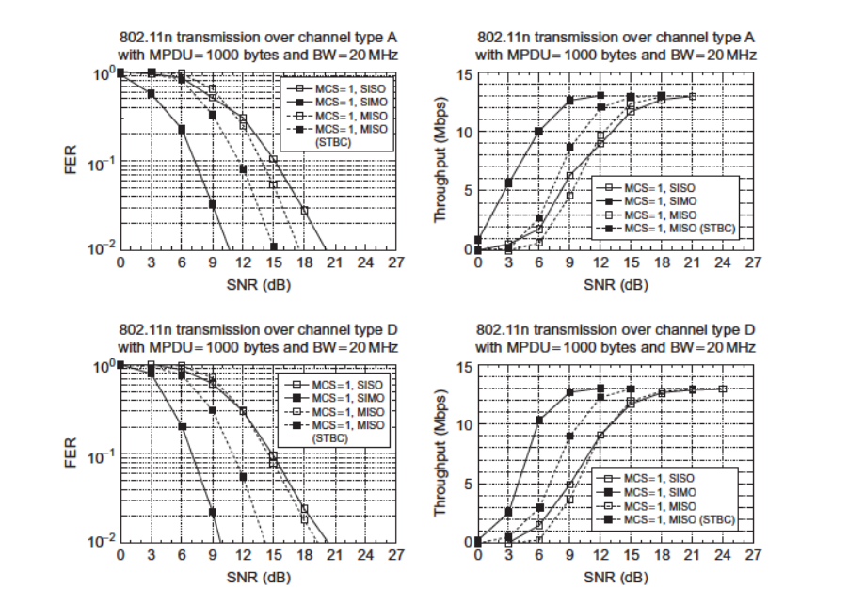

Σχήμα 7.23  
Αποτελέσματα προσομοίωσης καναλιού Α και D με MPDU = 1000bytes στα 13Mpbs (MCS =1)

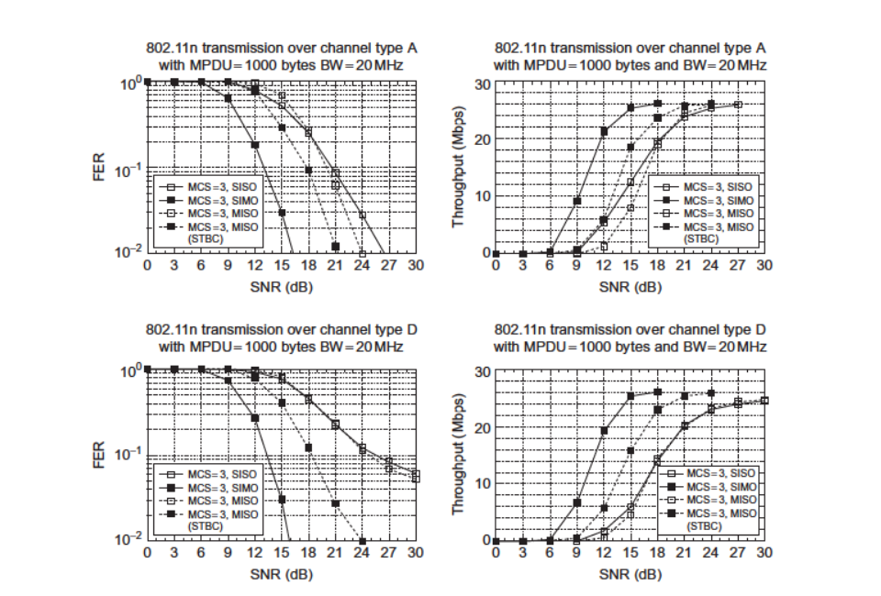

Σχήμα 7.24  
Αποτελέσματα προσομοίωσης καναλιού Α και D με MPDU = 1000bytes στα 26Mpbs (MCS =3)

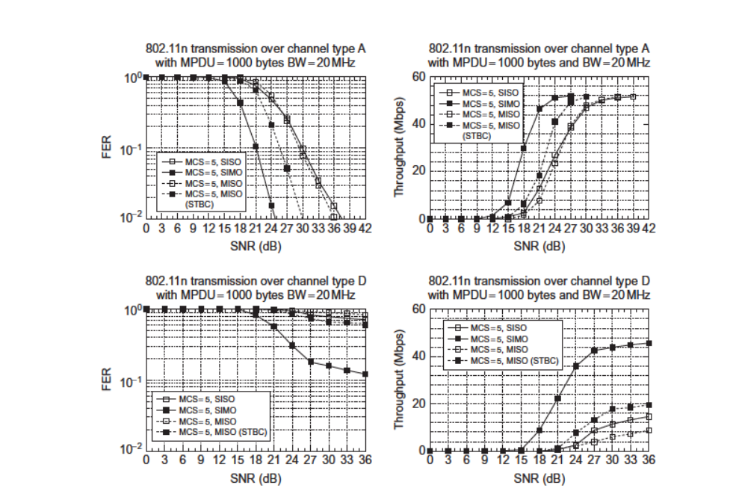

Σχήμα 7.25  
Αποτελέσματα προσομοίωσης καναλιού Α και D με MPDU = 1000bytes στα 52Mpbs (MCS =5)

Σε σύγκριση με το σύστημα MISO χωρίς STBC, στο FER = ${10}^{-2}$ η χρήση STBC για MCS = 1 επιτυγχάνει κέρδος κωδικοποίησης περίπου 2,5 dB με μοντέλο καναλιού A και 5,0 dB με μοντέλο καναλιού D.

  Για το MCS = 3, το STBC φέρνει κέρδος κωδικοποίησης 2,5 dB στο FER = ${10}^{-2}$ με το μοντέλο καναλιού Α και παρέχει βελτίωση της απόδοσης περίπου 10 Mbps με μοντέλο καναλιού D σε SNR = 15 dB.

  Για το MCS = 5 παρατηρείται κέρδος κωδικοποίησης 6,0 dB με το μοντέλο καναλιού Α. Η επίδραση του ISI με το μοντέλο καναλιού D είναι ελαφρώς συγκρατημένη έτσι ώστε η διακίνηση αυξάνεται γενικά κατά 4-6 Mbps.

Το STBC μπορεί να εφαρμοστεί στο δίκτυο με ασύμμετρη διαμόρφωση κεραίας. Ένα παράδειγμα είναι ότι το AP είναι εξοπλισμένο με 2 κεραίες ενώ οι χρήστες διαθέτουν μόνο ένα. Η ανοδική ζεύξη είναι επομένως ένα σύστημα SIMO και η καθοδική ζεύξη είναι ένα σύστημα MISO. Η διάταξη με χρήση STBC μπορεί να βελτιώσει την ποιότητα της μετάδοσης και στις δύο κατευθύνσεις με μικρή πολυπλοκότητα.

**7.5 Συμπεράσματα**

Τα αποτελέσματα προσομοίωσης δείχνουν το μεγάλο πλεονέκτημα της τεχνολογίας MIMO στο σημερινό σύστημα Wi-Fi. Αυτή η τεχνολογία προστατεύει το ασύρματο σύστημα από το πρόβλημα εξασθένησης που το σύστημα μπορεί να λειτουργήσει είτε με μεγαλύτερη κάλυψη είτε με λιγότερη ισχύ μετάδοσης. Η τεχνική πολλαπλών χωρικών ροών επιτρέπει στο σύστημα να επιτύχει υψηλότερη ρυθμαπόδοση δεδομένων μέσα στο ίδιο εύρος ζώνης, γεγονός που φαίνεται να είναι καλή λύση για την κάλυψη της αυξανόμενης ζήτησης μετάδοσης δεδομένων.